الجمهورية الجزائرية الديمقراطية الشعبية
وزارة التربية الوطنية مديرية التربية لولاية سطيف
متوسطة كراغل عبد الله -البطحاء- الرابعة متوسط الموسم الدراسي 2024/2025
فرض الفصل الأول في مادة العلوم الفيزيائية المدة: ساعة
التمرين الأول (10نقاط):
قام أحد التلاميذ بدلك قضيب من البلاستيك بواسطة قطعة من القماش فشحن بشحنة كهربائية قدرها: $Q= -1.92×{10}^{-15}c$ ثم قام بلمس نواس كهربائي (كرية معدنية خفيفة) متعادل كهربائيا بواسطة البلاستيك المدلوك، كما هو موضح في الوثيقة (1)
1) حدد نوع شحنة البلاستيك بعد الدلك، برر اجابتك
القضيب البلاستيكي
النواس الكهربائي
خيط عازل
حامل
2) فسر شحن البلاستيك بعد دلكه بهذا النوع من الشحنة
3) حدد نوع وقيمة شحنة قطعة القماش بعد عملية الدلك مع التعليل
4) قدم شرحا علميا تبين فيه معنى نواس كهربائي متعادل كهربيا
5) صف ماذا يحدث للنواس الكهربائي ثم فسر هذه الملاحظة
الوثيقة (1)
6) حدد طريقة تكهرب كل من البلاستيك والنواس الكهربائي
التمرين الثاني (10نقاط):
تتم بداية تشغيل محركات السيارات بواسطة محركات كهربائية تسمى ببادئ الحركة (démarreur)، يغذى بادئ الحركة بواسطة بطارية تشحن بواسطة منوبة السيارة (Alternateur) تدور مع دوران المحرك لإنتاج الطاقة الكهربائية.
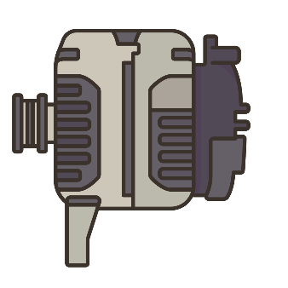
1) أذكر مبدأ عمل المنوبة، ثم سم الظاهرة الحادثة على مستواها
14.6V
منوبة
جهاز متعدد القياسات
2) أذكر العناصر الرئيسية لإنتاج التيار الكهربائي في المنوبة مبرزا دور كل عنصر
3) ما طبيعة التيار الكهربائي الناتج عن المنوبات والتيار الكهربائي الناتج عن البطاريات ثم بين الفرق بينهما
4) تم قياس التوتر الكهربائي بواسطة جهاز متعدد القياسات بين طرفي المنوبة أثناء دورانها فأعطت النتيجة المبينة في الوثيقة (2)، أحسب قيمة التوتر الأعظمي U_{max}
الوثيقة (2)
5) أرسم كيفيا منحنيات التوتر الكهربائي بدلالة الزمن للتوتر الكهربائي بين طرفي البطارية والتوتر الكهربائي بين طرفي المنوبة
صفحة 1 من 1
الإجابة النموذجية

التمرين الأول (10نقاط):
1) نوع شحنة البلاستيك بعد الدلك: سالبة لأن قيمة الشحنة التي اكتسبها بعد الدلك سالبة q<0
2) تفسير شحن الجسم بهذا النوع من الشحنة: عندما قمنا بدلك البلاستيك بقطعة من الصوف اكتسب البلاستيك بعض الالكترونات من عند قطعة القماش.
3) نوع شحنة قطعة القماش بعد الدلك: موجبة وقيمتها: $Q= +1.92×{10}^{-15}c$ لأن: خلال التكهرب تبقى الشحنة الكهربائية محفوظة أي عدد الالكترونات التي اكتسبها البلاستيك هي نفسها عدد الالكترونات التي فقدتها قطعة القماش
4) نواس كهربائي متعادل كهربائيا يقصد به أن: عدد الشحنات الموجبة فيه (عدد بروتونات ذراته) يساوي عدد الشحنات السالبة (عدد الكترونات ذراته)
5) وصف ماذا يحدث للنواس الكهربائي: عندما نقوم بلمسه بواسطة البلاستيك المشحون يتنافر عنه
- التفسير: عندما نقوم بلمس النواس الكهربائي (الكرية المعدنية الخفيفة) بواسطة البلاستيك الحامل لشحنة سالبة تنتقل بعض الشحنات السالبة (بعض الالكترونات) الى النواس الكهربائي (الكرية المعدنية الخفيفة) فيشحن بشحنة سالبة (نفس شحنة البلاستيك) فيحدث التنافر
6) طريقة تكهرب كل من: - النواس الكهربائي: التكهرب عن طريق اللمس
- القضيب البلاستيكي: التكهرب عن طريق الدلك
التمرين الثاني (10نقاط):
1) مبدأ عمل المنوبة: تحويل الطاقة الحركية (الميكانيكية) الى طاقة كهربائية، ونسمي الظاهرة الحادثة على مستواها: بظاهرة التحريض الكهرو مغناطيسي
2) العناصر الرئيسية لإنتاج التيار الكهربائي في المنوبة هي: المغناطيس والوشيعة ونسمي المغناطيس: عنصر محرض ونسمي الوشيعة: عنصر متحرض
3) طبيعة التيار الكهربائي الناتج عن المنوبات هو: تيار كهربائي متناوب. والتيار الكهربائي الناتج عن البطاريات هو: تيار كهربائي مستمر
- الفرق بينهما:
التيار الكهربائي المتناوب | التيار الكهربائي المستمر
- شدته متغيرة بدلالة الزمن بين قيمتين أعظميتين  - لديه جهتين متعاكستين | - شدته ثابتة  - لدية جهة واحدة فقط

4) حساب قيمة التوتر الأعظمي $U_{max}$:
- من خلال الوثيقة 2 نلاحظ أن قيمة التوتر الكهربائي الفعال (المنتج) المقاس بواسطة جهاز متعدد القياسات هي: $U_{eff}=14.6V$
- ومنه فان: $U_{max}=14.6V×√2$ $U_{max}=20.64V$ $U_{max}=U_{eff}×√2$
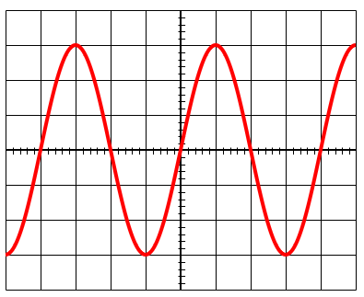
5) منحنيات التوتر الكهربائي بين طرفي البطارية وبين طرفي المنوبة
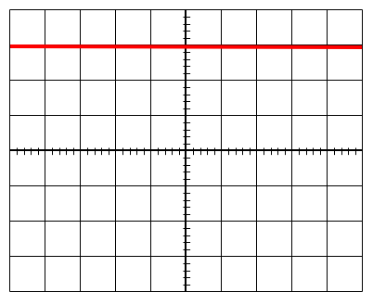
منحنى التوتر الكهربائي بين طرفي المنوبة
منحنى التوتر الكهربائي بين طرفي البطارية

مع تحيات الأستاذ: عبد العالي بن عمراوي

